Éltető fény
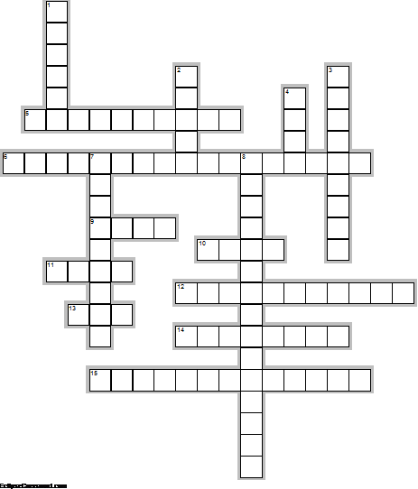

1. Szivárvány első színe.
2. Serkenti a virágzást (fény színe)
3. Zöld színanyag neve.
4. Burgonyagumó a növény melyik szerve?
7. Rövidnappalos növény.
8. Ezt nem viselik el általában a növények:..................megvilágítás.
5. Közömbös a nappal hosszúságával szemben.
6. Fény hatására egyenlőtlenül oszlik el a hajtásban, ezért az meggörbül.
9. Visszaverik a levelek.(szín)
10. Fényt igényelnek a csírázáshoz a legtöbb.........magvai.
11. Helyzetváltoztató mozgást előidézi.
12. Fotoszintézishez kell.
13. Növények növekedését befolyásoló fény színe.
14. Hosszú nappalos növény.
15. A napfény energiájának hatására a növények állítják elő.

Megoldás:

